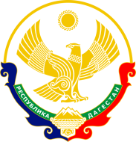

**РЕСПУБЛИКА ДАГЕСТАН**

**МУНИЦИПАЛЬНОЕ КАЗЁННОЕ ОБЩЕОБРАЗОВАТЕЛЬНОЕ УЧРЕЖДЕНИЕ**

**«КОРОДИНСКАЯ СОШ им. Б.Г.Гаджиева» МО «ГУНИБСКИЙ РАЙОН»**

_________________________________________________________________________

**368345 с. Корода Гунибский район РД, e-mail:- .** [**shkolakoroda@mail.ru т.+79604078133_**](mailto:shkolakoroda@mail.ru%20%20%20%20т.+79604078133_)

**Информация**

**о проведенных мероприятиях с 29 октября по 27 ноября 2020 года соответствии с единим календарным планом районных мероприятий Администрация МО «Гунибский район»**

**Цель:** дать представление о празднике, раскрыть значение и роль праздника как дня сохранения единства народа, начало государственности, завершения смуты на Руси.

**Образовательная цель:** формировать знания учащихся по истории России.

**Воспитательная цель:** воспитывать интерес к изучению истории своей страны, чувство патриотизма, ответственность за судьбу своей страны, сплочение классного коллектива.

**Развивающая цель:** развивать умение анализировать исторические факты сопоставлять, делать выводы, формировать навыки самоконтроля.

**Для чего в МКОУ «Кородинская СОШ» проведены следующие мероприятия, посвященные празднованию Дня народного единства.**

**1. По специальному плану 31 октября 2020 года проведен «День урожая» под девизом «Дары природы Дагестана» с участием всех классов, классных руководителей, родителей учащихся и общественных представителей, посвящённый празднованию «Мая малая Родина» :** 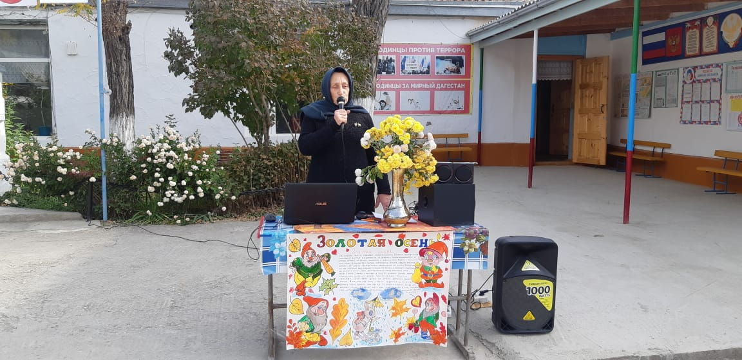

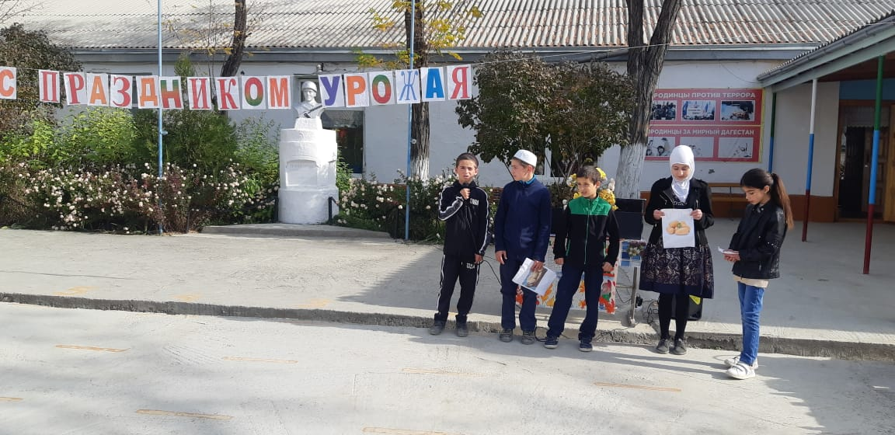

**- Все классы представили на конкурс все лучшее из лучших фруктов, овощей, ягод и разнообразные блюда**

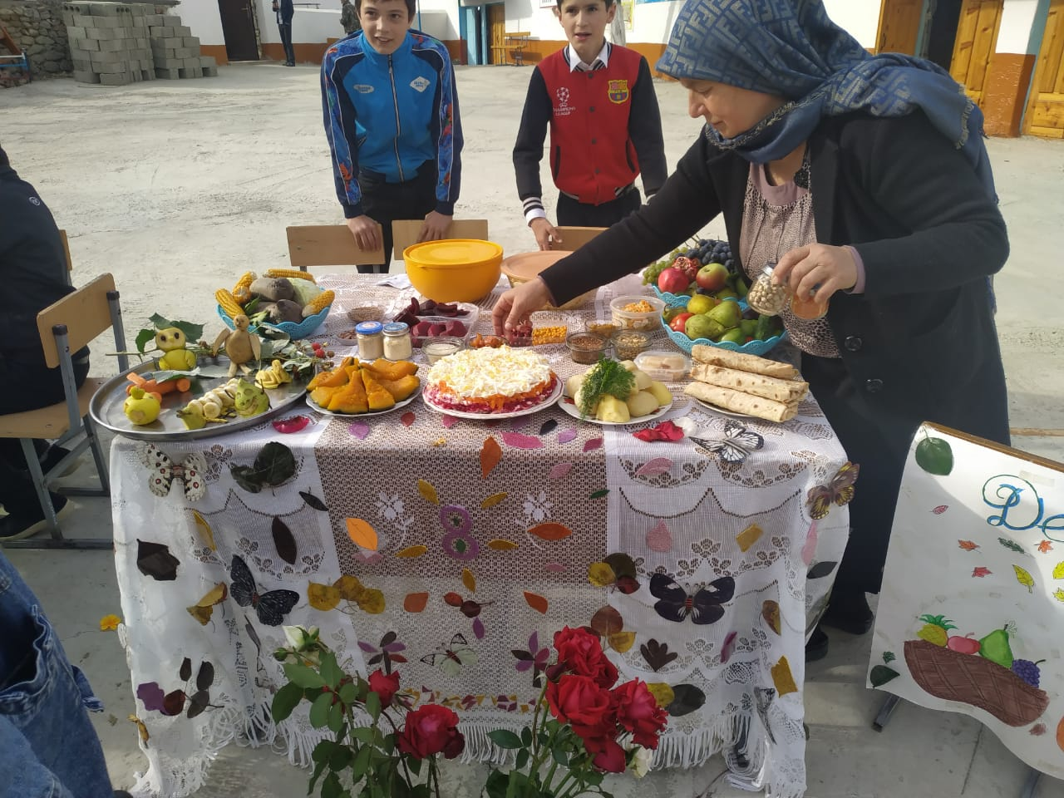

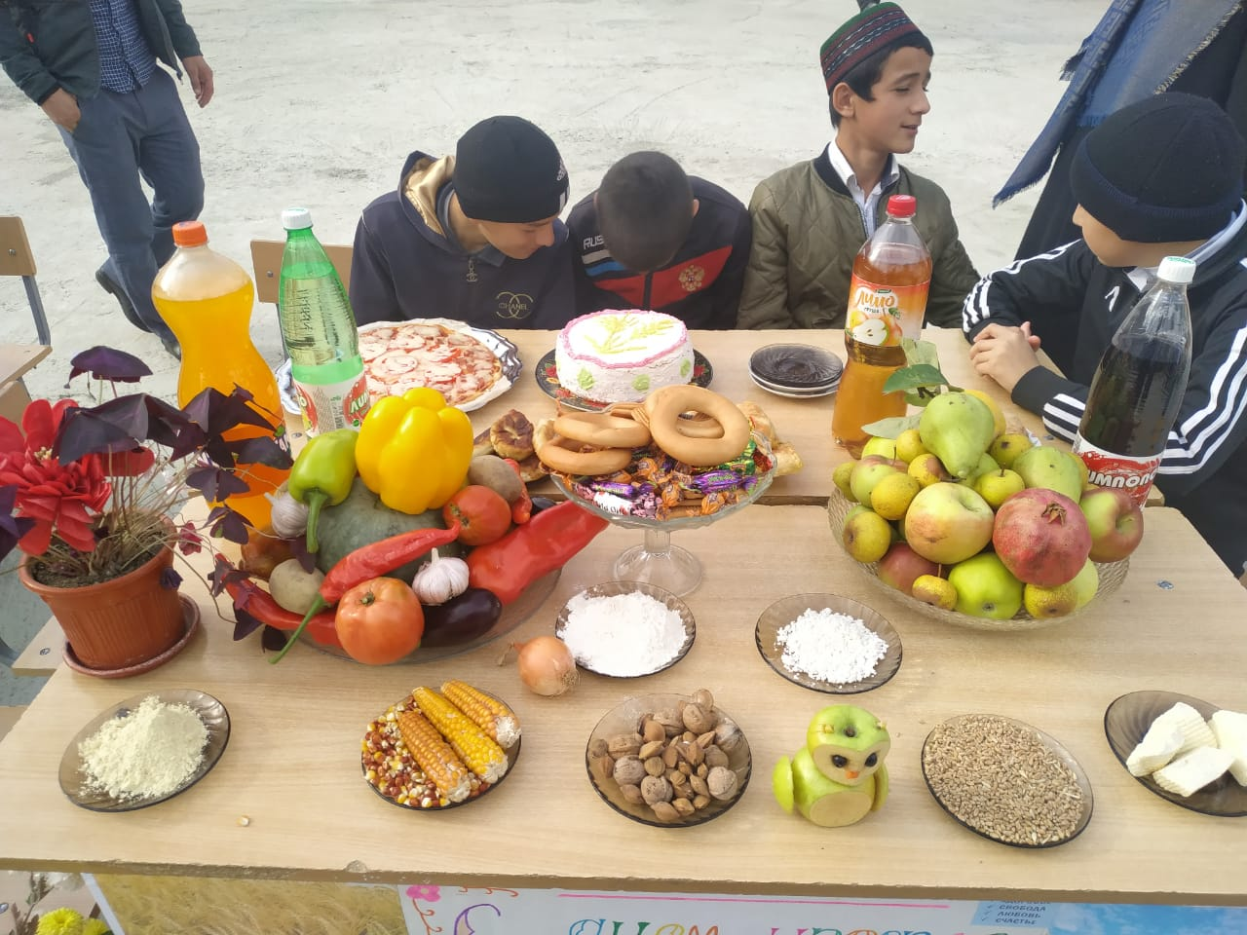

- Прозвучали стихи и песни посвешенные Родине.

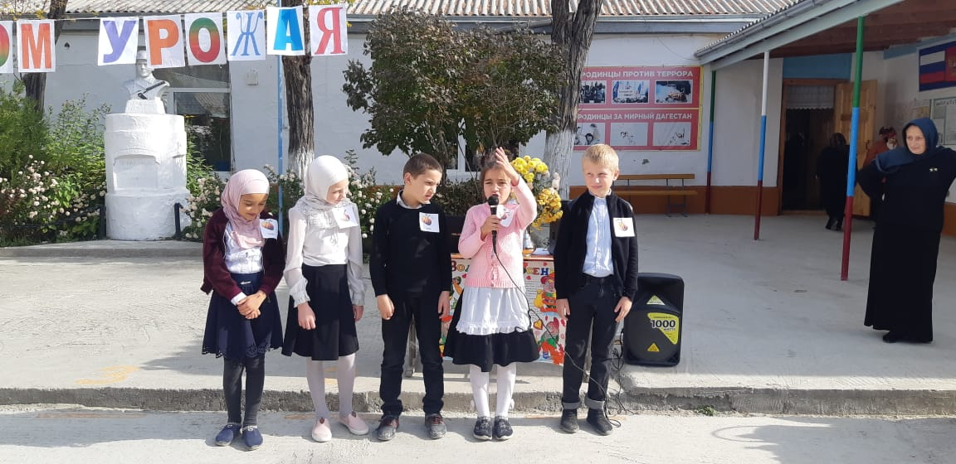

- Ученицы 9го класса показали танец горцев .

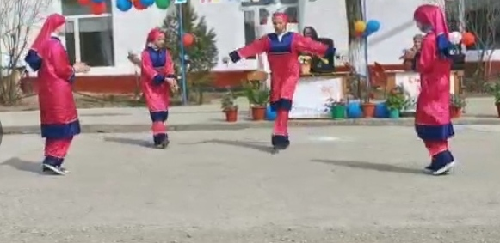

- Конкурс кулинарных блюд «Вкусно, национально»

**2. «Спортивные соревнования» среди учащихся 5-11 классов 10-11 ноября 2020 года.**

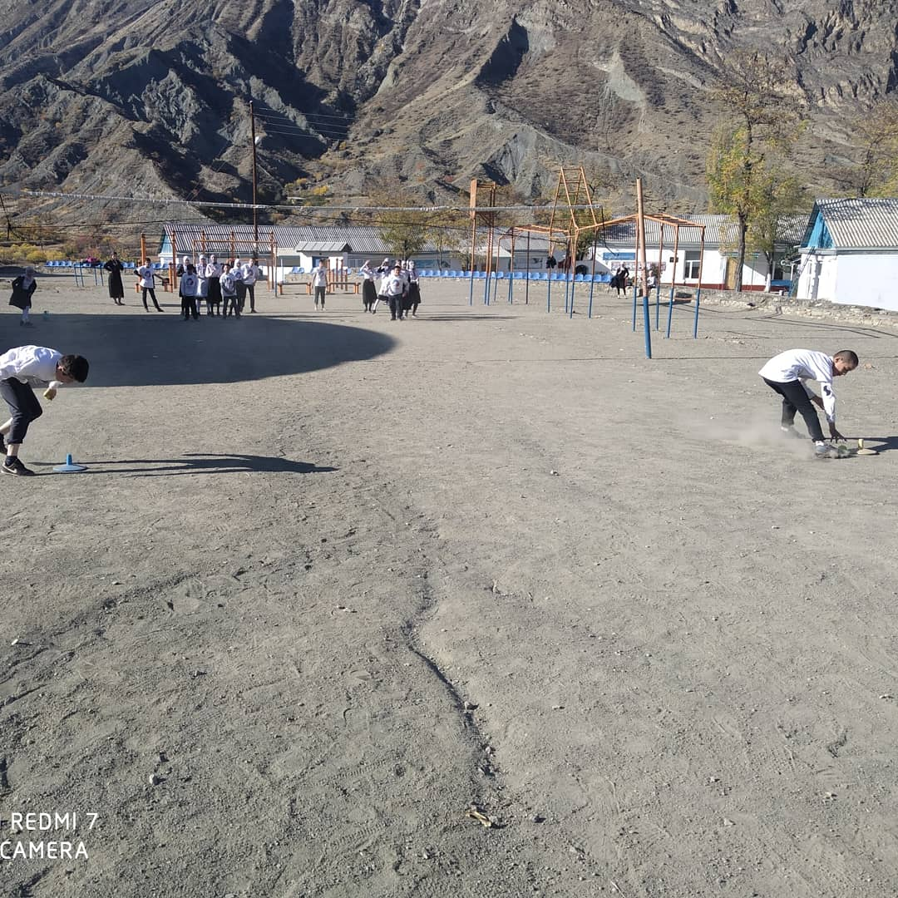

**3. «Веселие старты» среди учащихся 2-4 классов 14 ноября 2020 г.** 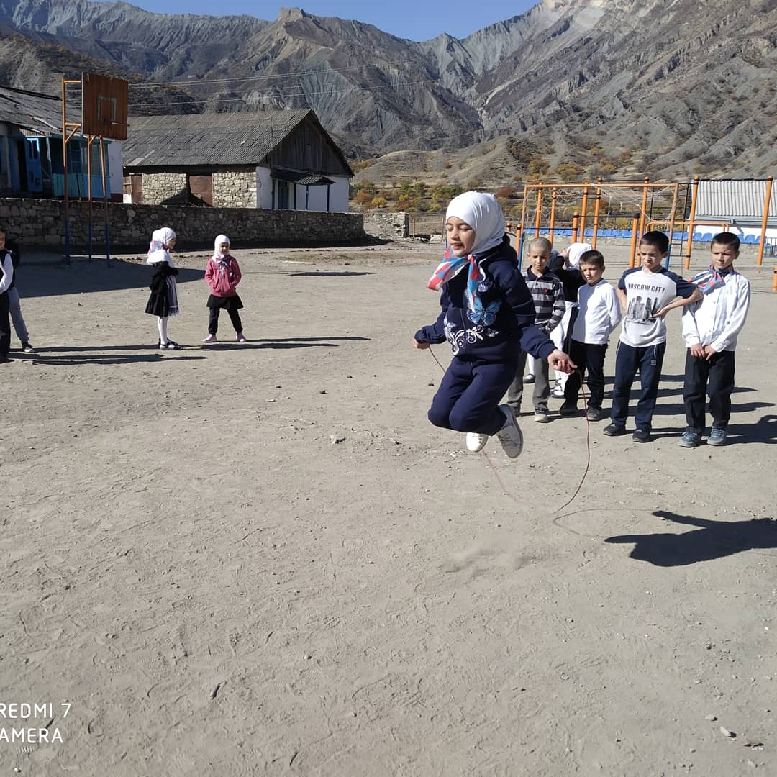

**4. Магомедгаджиева Марьям Д. –учительница биологии , Багилов Мурад К. –учитель истории, Магомедгаджиева Патимт Д. – учитель географии, Магомедов Гамзат М. – ученик 11 кл. участвовали Большом этнографическом диктанте.**

**5. Организовали конкурс детских рисунков «Сильные, единые»**

**6. После экскурсии «Золотая осень» был объявлен конкурс на лучшее сочинение «Моя Родина богата природой»**

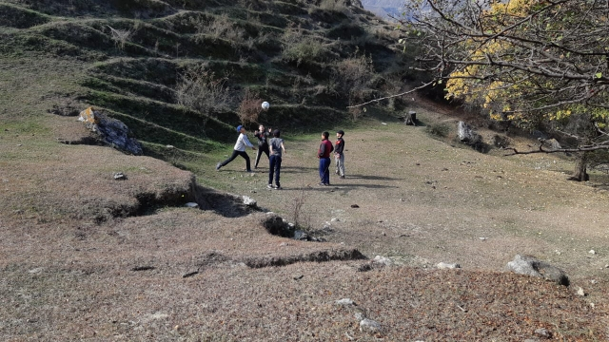

**7. Проведены цикл следующих классных часов.**

- в 1-4 классах на тему «Моя малая Родина».

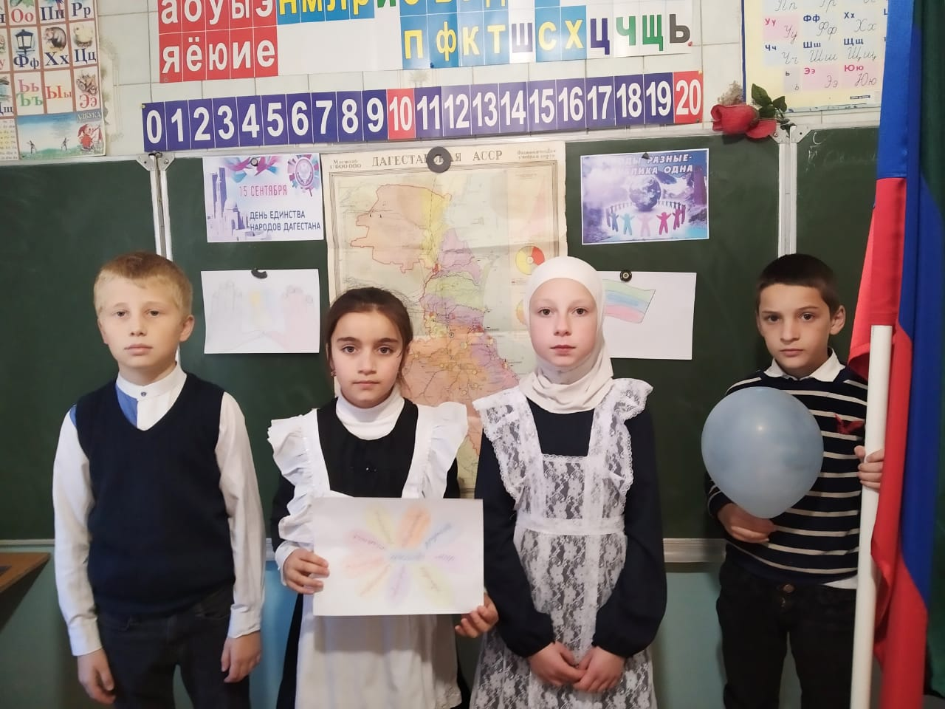

- в 7-8 классах «Мой Дагестан».

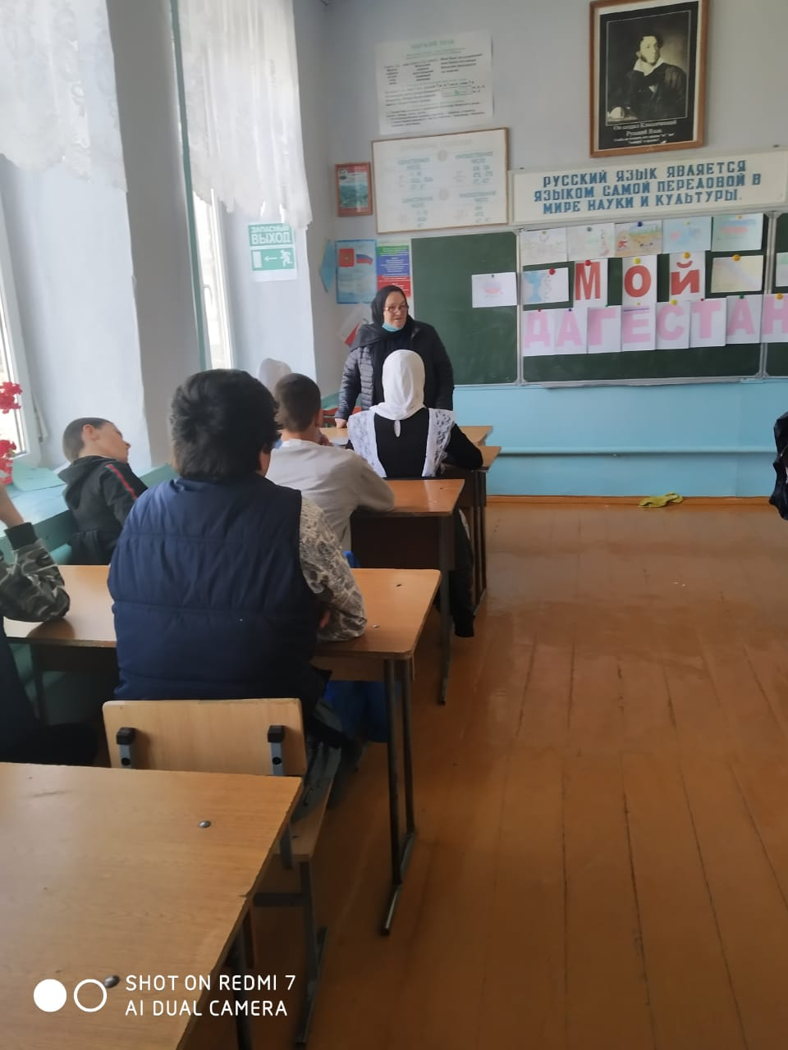

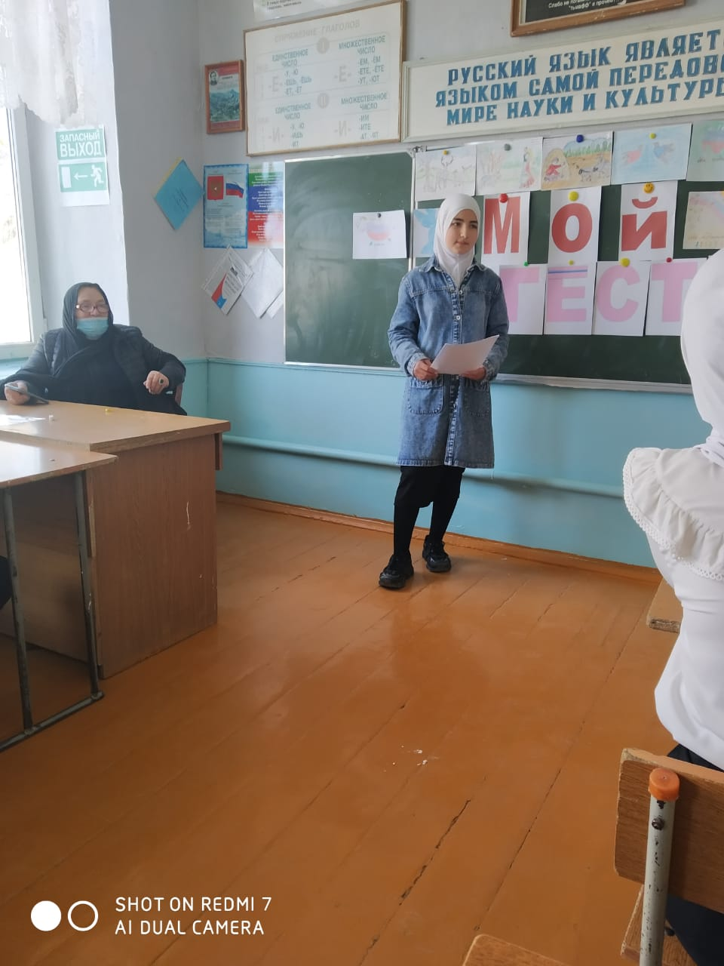

- в 9-11 классах круглый стол «Россия – родина моя».

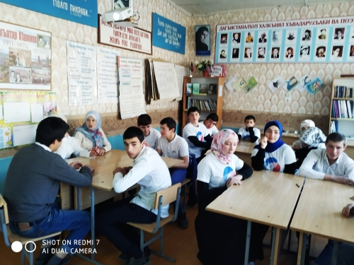

8. **Беседы во всех классах провели классные руководители, пригласив учителя истории Багилова М.К. на тему «Для чего нам нужно единство».**

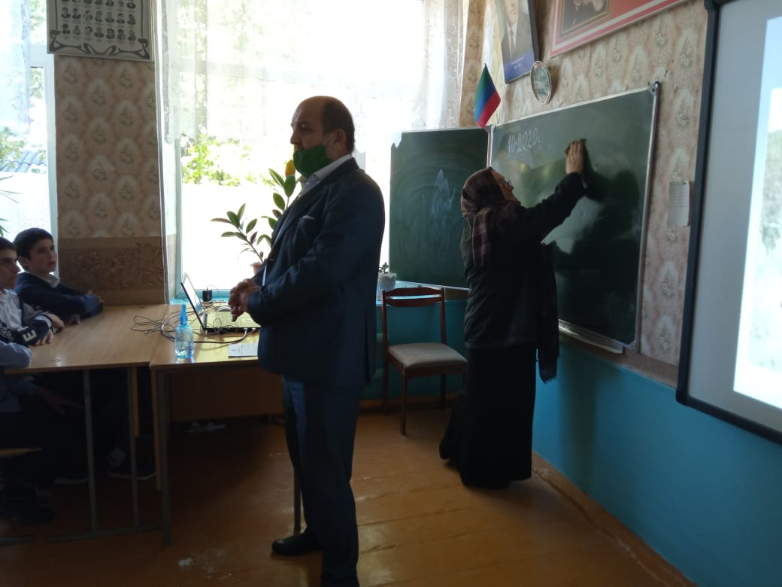

**9. Диспут среди учащихся 7-11 классов на тему**  «Умею ли я дружить».

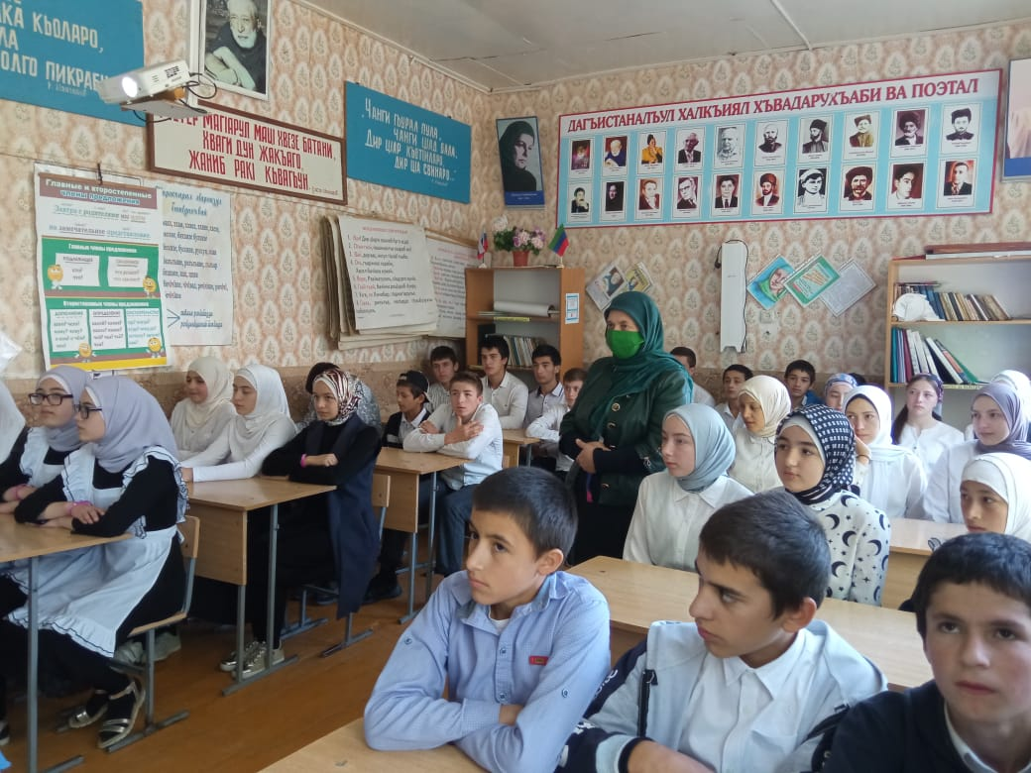

**10.Оформление классных кабинетах школы тематические стенды, книжные выставки, классные уголки.**

**11. Торжественная линейка «Мой Дагестан» по специальному плану – 16 ноября 2020г.**

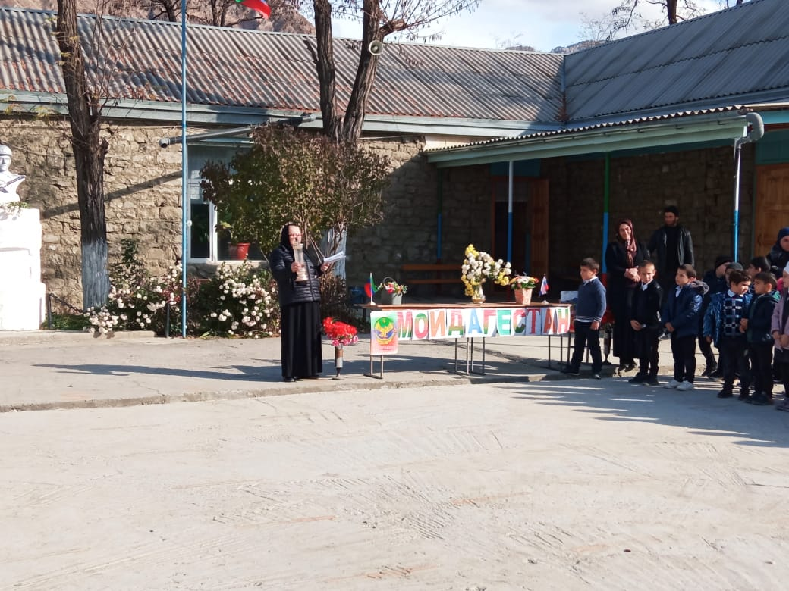

- Празднично – оформленный двор школы.

- Расстановка учащихся, соблюдая безопасность распространения коронавырусной инфекции «COVID – 19»

- Прозвучали «Гимн России»

- Декламация «Мой Дагестан» исполнила Ашаханова Марьям ученица 8 го класса.

- Выступление учителя истории Багилова М.К. на тему «Дагестан - многонациональный».

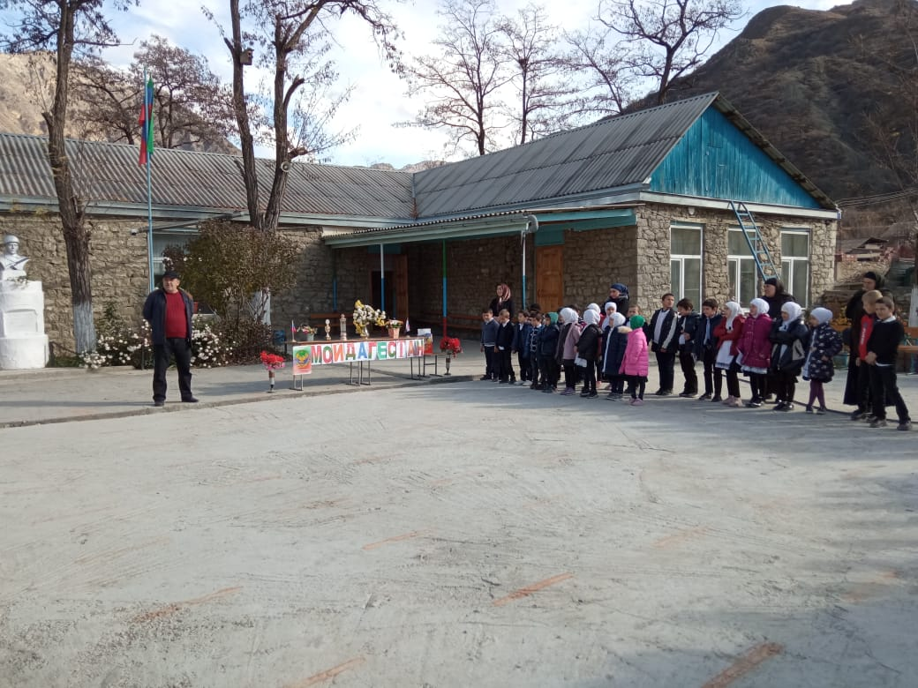

- Поздравление учащихся педагог - организатором Омариловой М.М. за лучшую успеваемость, посещаемость и за качество знаний.

- Праздничный концерт .

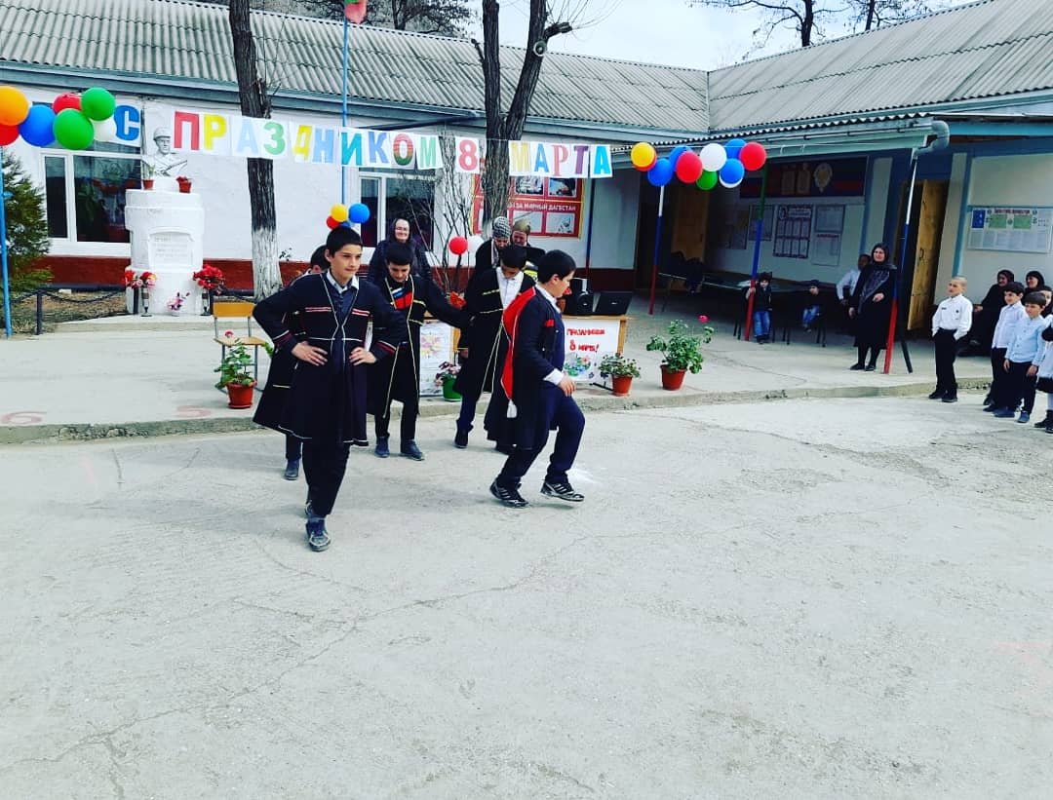

**Педагог организатор: /Омарилова М.М.**